+



Python程序设计报告

设计题目：个人支出管理系统
学生姓名：张昱晨
专 业：智能科学与技术
班 级：四班
学 号：2024218591
指导教师：李永瑞
完成日期：2025\11\09

（一）需求和规格说明
问题描述：本项目旨在设计一个简单的个人支出管理系统，帮助用户记录每日消费，统计支出总额，并能根据类别（如餐饮、交通、娱乐等）生成报表。用户可实现以下操作：
- 添加一条新的支出记录（包含日期、类别、金额、备注）
- 删除一条支出记录
- 查看所有记录
- 查询某个时间段或类别的支出统计
- 自动生成月度统计与图表
数据保存为本地 expenses.csv 文件，程序退出后数据仍可保留。
编程任务：
• 设计一个菜单系统，实现用户交互。
• 实现添加、删除、查看、查询等操作。
• 使用 pandas 或纯文件读写存储数据。
• 可生成简单的柱状图或饼图（使用 matplotlib）。
• 程序运行稳定，输入合法性检查完善。

（二）设计

1．设计思想
本程序采用文件存储+类封装的方式。
- 采用 ExpenseManager 类封装主要功能；
- 数据结构使用 list[dict]；
- 所有操作通过菜单调用对应方法；
- 使用 csv 文件存储和读取数据；
- matplotlib 用于统计分析可视化。

2. 设计表示
- 类：

类名 | 成员类别 | 类型 | 成员名 | 描述
ExpenseManager | 函数 | void | add_record() | 添加新纪录
 |  | void | delete_record(int i) | 删除记录
 |  | void | show_all() | 显示所有记录
 |  | void | query() | 查询统计
 |  | void | save_data() | 保存至csv
 |  | void | load_data() | 从csv文件中读取
 |  | void | chart() | 显示支出饼图
 | 数据 | list | records | 存储所有支出记录

3. 核心算法

（1）添加记录
- 首先用户输入日期、类别、金额、备注；
- 随后程序将数据保存为字典并追加到列表中；
- 最后输入数据被写入 expenses.csv 文件。

（2）查询统计
- 用户可选择按类别或日期范围来进行查询；
- 若用户选择按类别统计，则按类别分组求和；
- 若用户选择按日期统计，则程序将筛选出区间内的支出记录。

（3）生成图表
- 程序先统计每个类别的总支出；
- 接着使用 matplotlib.pyplot.pie() 绘制饼状图；
- 最后程序将自动保存图像文件。

4. 程序流程图
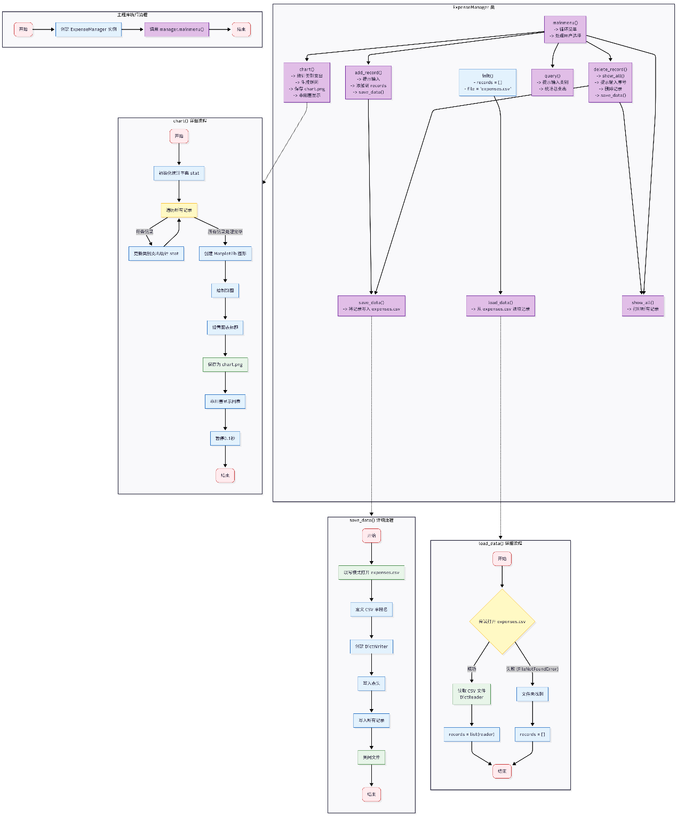

（三）用户手册
1. 简介：
本实验项目所设计的 “Python个人支出管理系统”是一款用于记录和统计日常消费的轻量级终端程序。用户可以通过它实现：
- 添加支出记录
- 删除支出
- 查看所有记录
- 查询某类别或区间的支出
- 自动生成支出统计图表
- 文件持久化保存（退出后数据不丢失）
同时程序以简单清晰的菜单形式运行，新用户可以在几分钟内便可以上手。
2. 功能说明与使用流程
用户主界面：
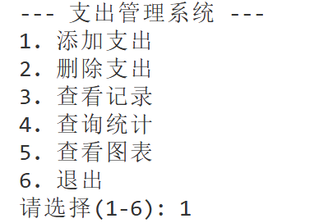

- 添加支出
选择“1”后程序会提示：
输入日期(YYYY-MM-DD):
输入类别(餐饮/交通/娱乐/教育/日常生活用品/其他):
输入金额:
备注:
- 删除支出
程序会先显示全部支出记录，例如：
1. 2025-11-10 | 餐饮 | ￥24 | 午餐
2. 2025-11-10 | 交通 | ￥10 | 地铁
3. 2025-11-11 | 娱乐 | ￥80 | 看电影
随后提示：
输入要删除的序号:
例如输入 2，则删除第二条记录。
删除成功后：

- 查看记录
执行后程序展示所有存储的消费记录，包括序号、日期、类别、金额与备注，例如：
=== 所有支出记录 ===
1. 2025-11-10 | 餐饮 | ￥35 | 早餐
2. 2025-11-10 | 交通 | ￥10 | 地铁
3. 2025-11-11 | 娱乐 | ￥80 | 看电影
用户可通过序号选择删除操作。
- 查询统计
选择后程序提示：
输入要统计的类别(留空则统计全部):
用户可输入：
- “餐饮”
- “交通”
- “娱乐”
- “教育”
- “日常生活用品”
- 留空（统计总支出）
比如用户输入：餐饮
输出：该类别总支出: ￥135.00
或输入空白：（直接回车）
输出：总支出: ￥236.00
- 查看图表
此选项将自动统计所有类别支出的比例，并生成类似如下饼图：
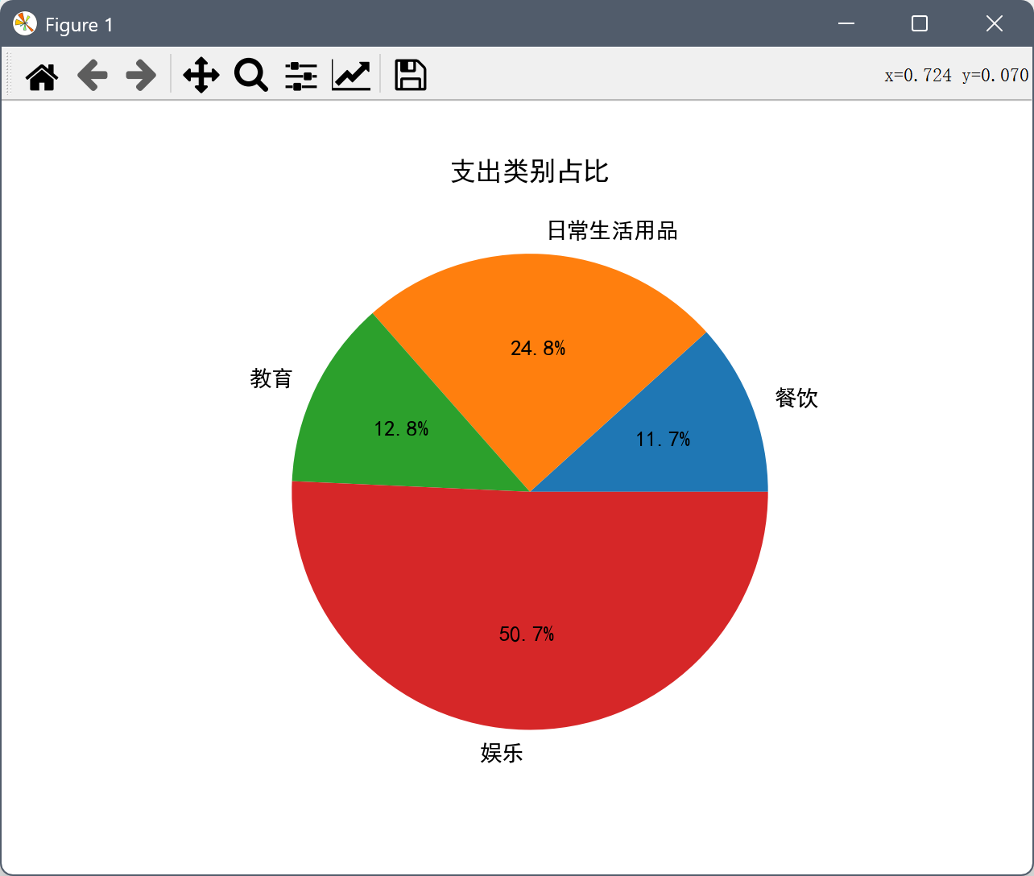
- 退出程序
输入“6”后：

所有数据将自动写回 expenses.csv。

（四）调试及测试

1. 数据文件：
形式为expenses.csv
内容示例如下：
date,category,amount,note
2025-11-10,餐饮,35,早餐
2025-11-10,交通,10,地铁
2025-11-11,娱乐,80,看电影
修改此文件可直接影响程序数据。

2. 测试结果：

主菜单
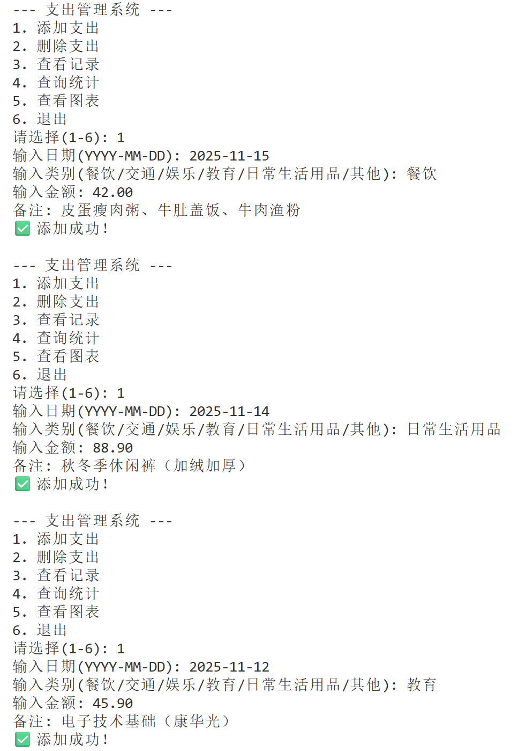

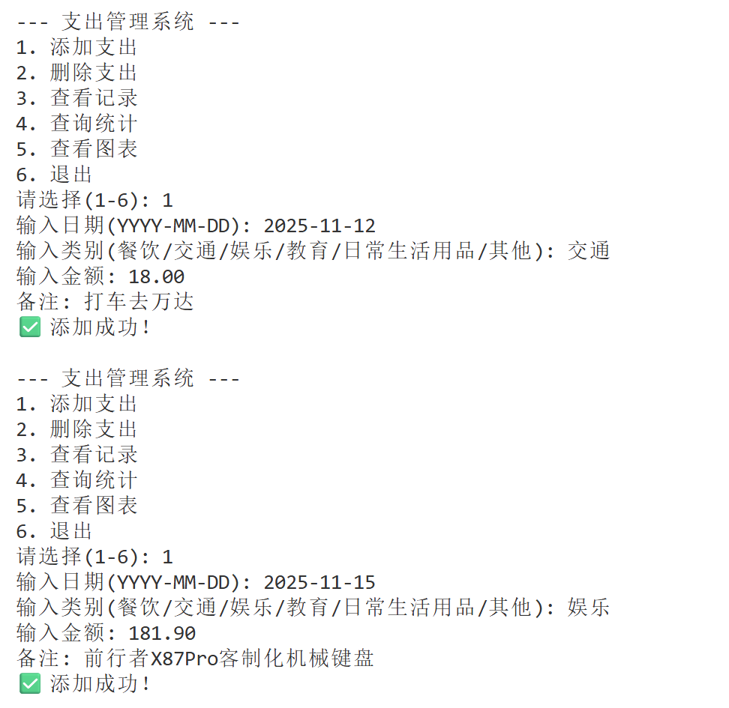
添加支出
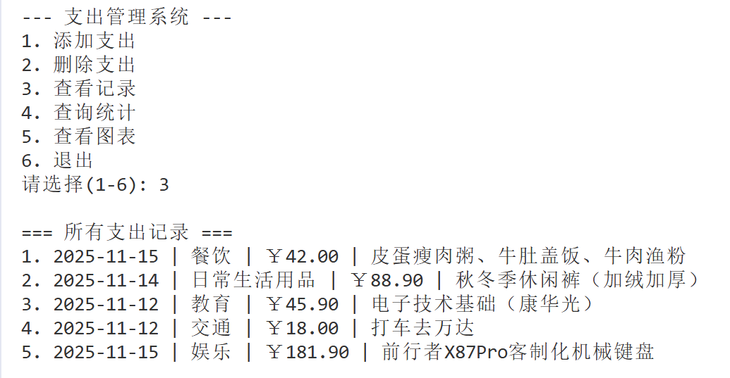
查看记录
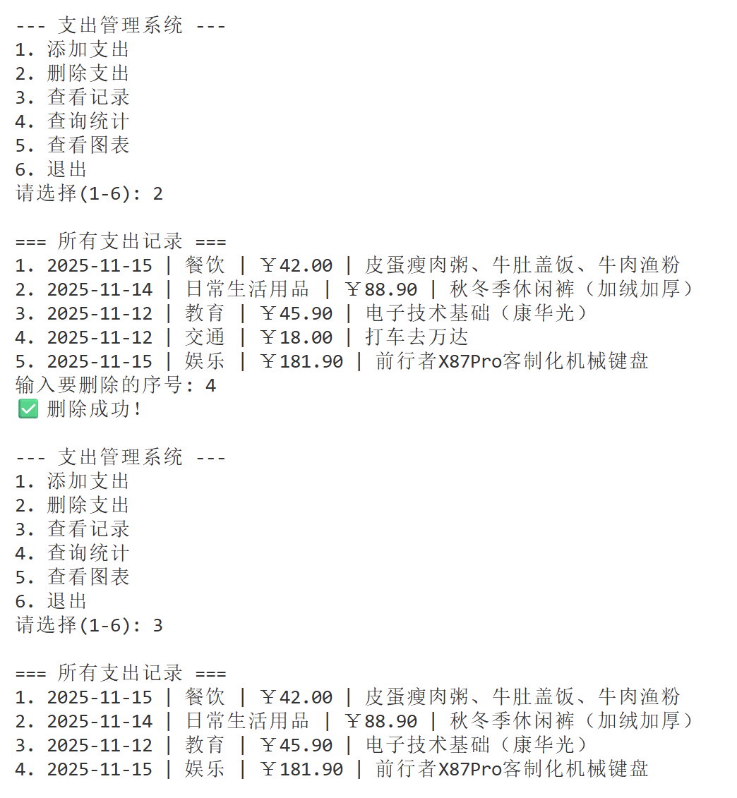删除记录
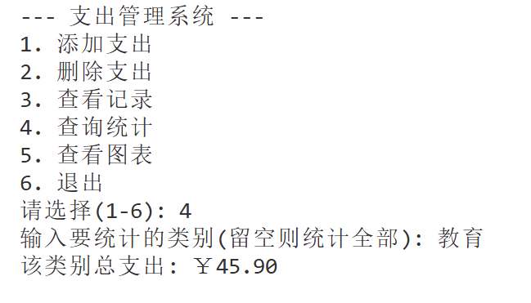
查询统计
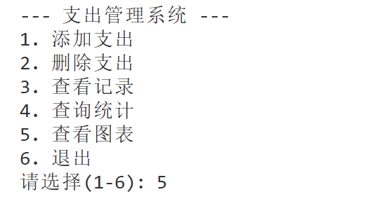

查看支出记录图表
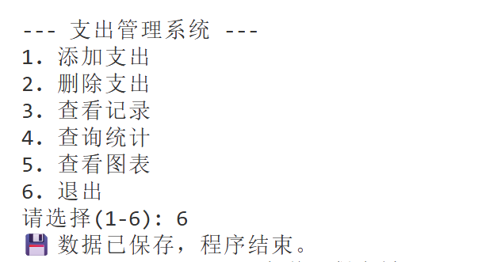
退出

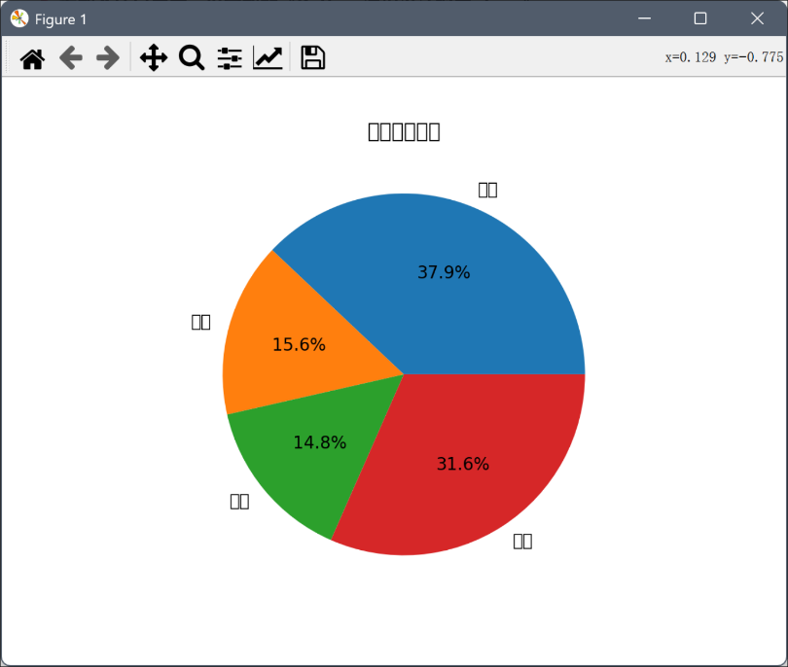
3. 进一步改进：

（1）如上图所示，最初运行结果的饼状图无法正常显示中文字体，经检查发现Matplotlib 默认字体不包含中文字符（如“餐饮”“交通”），导致图表中中文全部显示为空或者框框。
因此我在程序代码开头手动指定一个中文字体：
plt.rcParams['font.sans-serif'] = ['SimHei'] # 使用黑体显示中文
plt.rcParams['axes.unicode_minus'] = False # 解决负号显示问题
这样一来后你的饼图标题和标签就都能正常显示中文。
（2）运行程序的过程中发现，在选择“5. 查看图表”选项后，虽然可以出现所有类别支出的比例饼状图，但随后的程序也就此被阻塞卡住了，无法再进行其他的选择，回看源代码时才发觉时我因为绘制图表需要用到Matplotlib库，而Matplotlib在窗口模式下阻塞了主线程（plt.show() 会阻塞程序继续运行，直到图表窗口被关闭。），
这时需要让图表窗口非阻塞显示，程序执行完后继续返回主菜单，同时最好在 plt.close() 前延迟，否则图表会瞬间关闭。修改后的代码如下：
plt.show(block=False)
plt.pause(0.1)
（3）整个“个人支出管理系统“项目的功能方面上还可以像支付宝一样增加预算提醒、支持多用户登录与加密存储以及功能，生成月度报告 PDF 文件等功能。

(五) 感想
这次个人支出管理系统的开发，是我首次完整经历从需求分析到功能落地的 Python 项目实践，过程中既有攻克难题的成就感，也收获了扎实的编程经验。
在设计初期，我选择用类封装核心功能，用 csv 文件实现数据的持久化，这个方案让代码结构更清晰，也方便后续功能扩展。但实际开发中，我遇到了两个印象深刻的问题：一是 matplotlib 图表无法显示中文，二是图表窗口会阻塞程序运行。通过查阅资料，我学会了手动设置中文字体和非阻塞显示图表的方法，这让我明白，编程不仅要实现功能，还要关注细节上的体验。
数据处理和用户交互我想应该是项目的核心。在项目设计中，我用 list [dict] 存储支出记录，让添加、删除操作逻辑更简洁；而输入合法性检查、菜单导航的设计，则让程序更加简单易用。调试时，我反复测试了各类异常输入和操作场景，比如日期格式错误、删除不存在的序号等，然后通过程序的相关报错进一步完善改进代码。这让我意识到，稳定的程序离不开全面的测试。
然而，这次项目也让我看到了自身的不足。比如目前的查询功能只支持按类别统计，未能实现日期范围查询，后续可以进一步优化；此外，预算提醒、多用户管理等功能的缺失，也让系统的实用性有较大的提升空间。这些遗憾也为我后续的学习和项目设计指明了方向。
我想，通过这次实践，我不仅熟练掌握了 csv 文件操作、matplotlib 可视化的实现和类的封装使用，更学会了如何用工程思维解决现实生活中的实际问题 —— 首先明确需求，接着拆分功能，最后逐个突破。编程的路上，细节决定成败，而唯有秉持持续优化的意识和耐心调试的态度，才会让程序越来越完善。

附录：
import matplotlib.pyplot as plt
from matplotlib import font_manager

# 设置 matplotlib 支持中文
plt.rcParams['font.sans-serif'] = ['SimHei']
plt.rcParams['axes.unicode_minus'] = False

import csv
from datetime import datetime

class ExpenseManager:
def __init__(self):
self.records = []
self.file = "expenses.csv"
self.load_data()

def load_data(self):
try:
with open(self.file, "r", encoding="utf-8") as f:
reader = csv.DictReader(f)
self.records = list(reader)
except FileNotFoundError:
self.records = []

def save_data(self):
with open(self.file, "w", newline="", encoding="utf-8") as f:
fieldnames = ["date", "category", "amount", "note"]
writer = csv.DictWriter(f, fieldnames=fieldnames)
writer.writeheader()
writer.writerows(self.records)

def add_record(self):
date = input("输入日期(YYYY-MM-DD): ")
category = input("输入类别(餐饮/交通/娱乐/教育/日常生活用品/其他): ")
amount = input("输入金额: ")
note = input("备注: ")
self.records.append({"date": date, "category": category, "amount": amount, "note": note})
self.save_data()
print("✅ 添加成功！")

def delete_record(self):
self.show_all()
idx = int(input("输入要删除的序号: ")) - 1
if 0 <= idx < len(self.records):
del self.records[idx]
self.save_data()
print("✅ 删除成功！")
else:
print("❌ 无效序号！")

def show_all(self):
print("\n=== 所有支出记录 ===")
for i, r in enumerate(self.records, 1):
print(f"{i}. {r['date']} | {r['category']} | ￥{r['amount']} | {r['note']}")

def query(self):
category = input("输入要统计的类别(留空则统计全部): ")
total = 0
for r in self.records:
if category == "" or r["category"] == category:
total += float(r["amount"])
print(f"总支出: ￥{total:.2f}")

def chart(self):
"""显示支出饼图（非阻塞显示，不会卡住程序）"""
stat = {}
for r in self.records:
cat = r["category"]
stat[cat] = stat.get(cat, 0) + float(r["amount"])

# 生成圆饼图
plt.figure()
plt.pie(stat.values(), labels=stat.keys(), autopct="%1.1f%%")
plt.title("支出类别占比")
plt.savefig("chart.png")

# 使用非阻塞模式
plt.show(block=False)
plt.pause(0.1) # 保持窗口打开，让程序继续执行

def mainmenu(self):
while True:
print("\n--- 支出管理系统 ---")
print("1. 添加支出")
print("2. 删除支出")
print("3. 查看记录")
print("4. 查询统计")
print("5. 查看图表")
print("6. 退出")
choice = input("请选择(1-6): ")
if choice == "1": self.add_record()
elif choice == "2": self.delete_record()
elif choice == "3": self.show_all()
elif choice == "4": self.query()
elif choice == "5": self.chart()
elif choice == "6":
print("💾 数据已保存，程序结束。")
break
else:
print("❌ 无效选择！")

if __name__ == "__main__":
manager = ExpenseManager()
manager.mainmenu()

